第5章 常见挑战及对策：
一切为了泛化能力
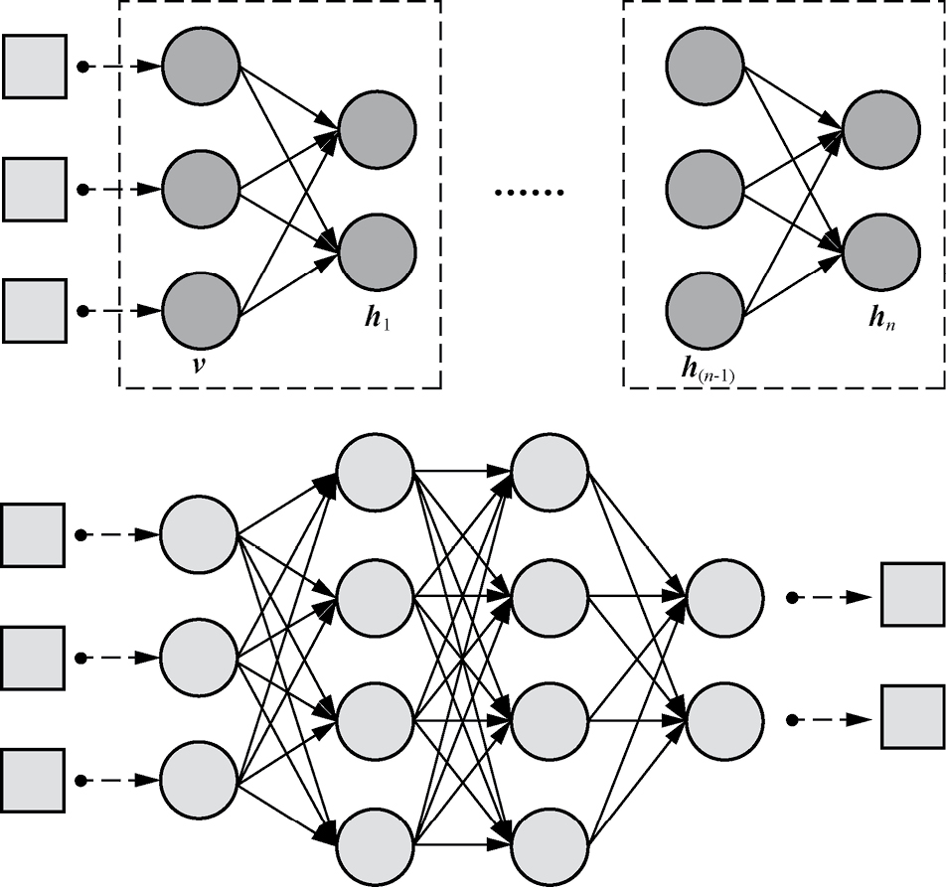
图5-1 神经网络结构设计示意
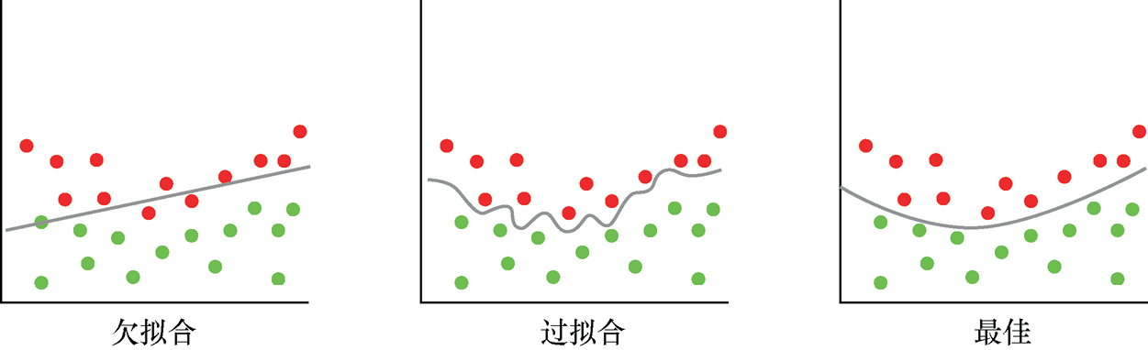
图5-2 过拟合与欠拟合示意
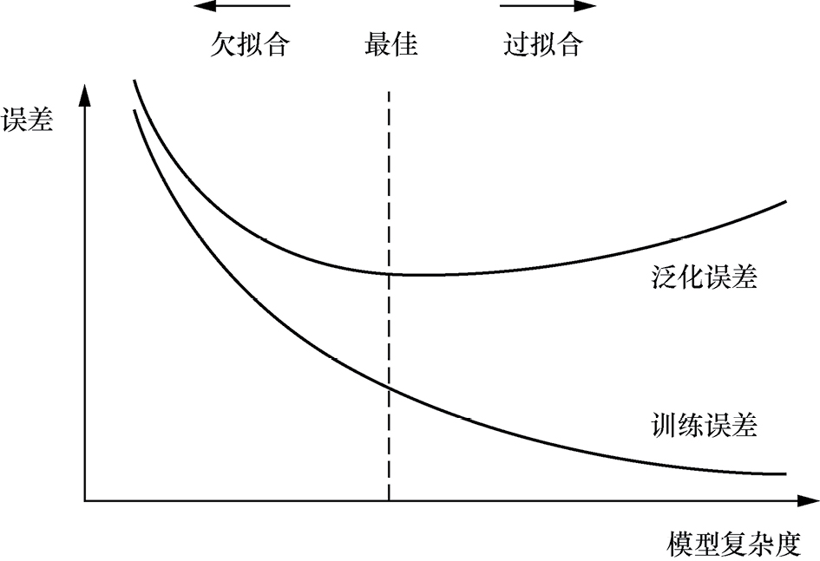
图5-3 模型复杂度与误差的关系示意
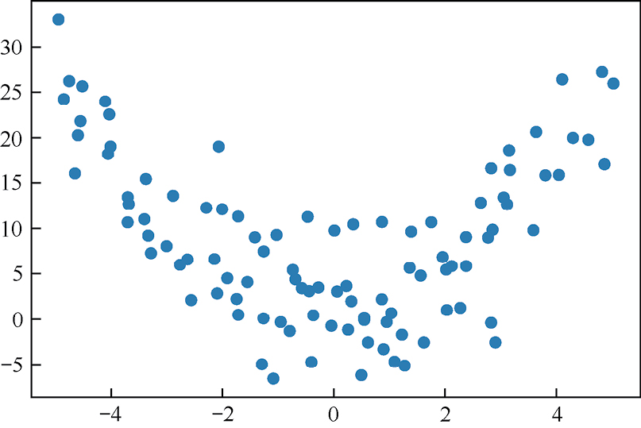
图5-4 随机数据散点图
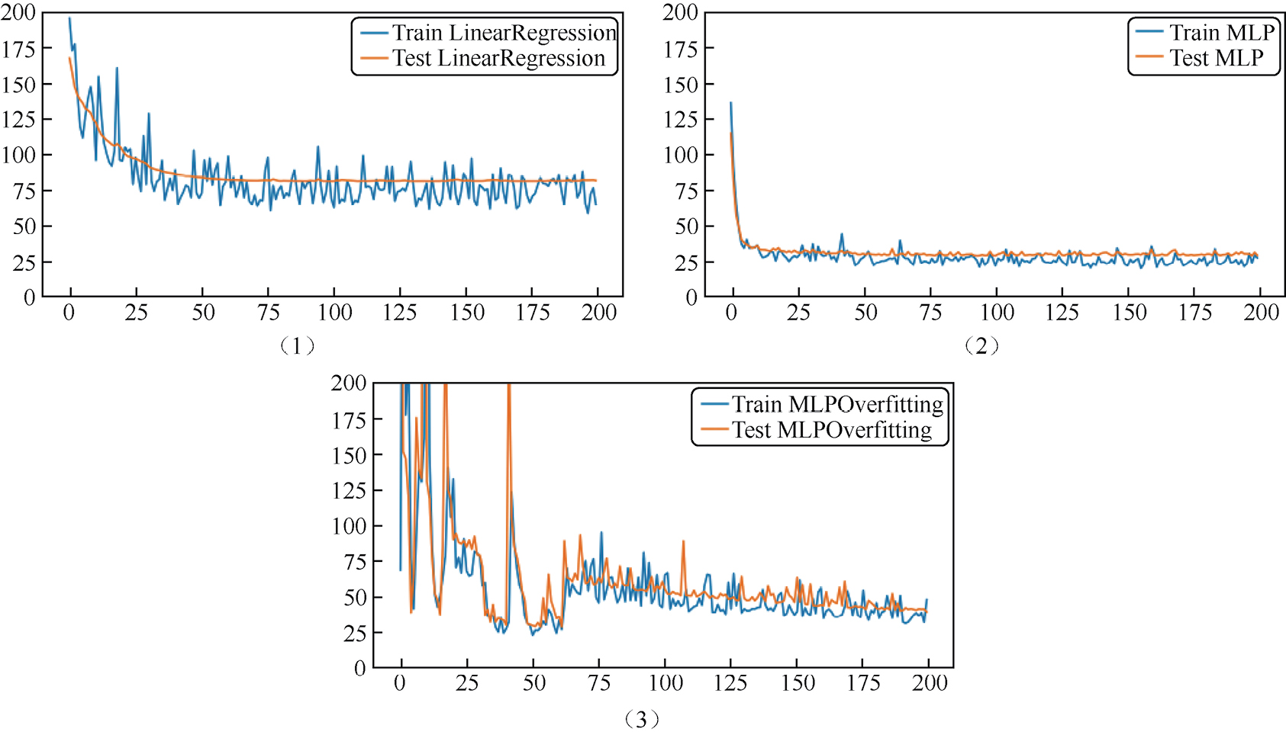
图5-5 三类模型的训练和测试误差曲线
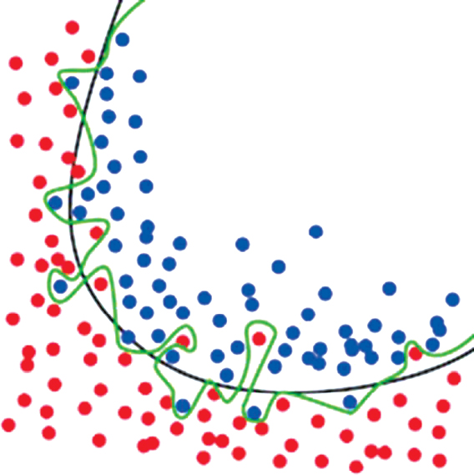
图5-6 过拟合示意
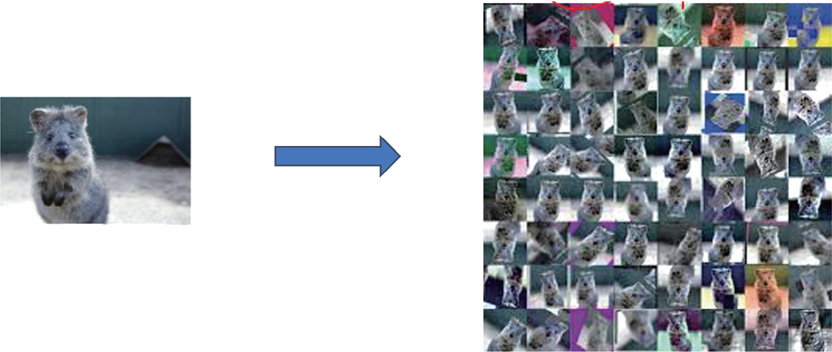
图5-7 图像数据增强效果示意
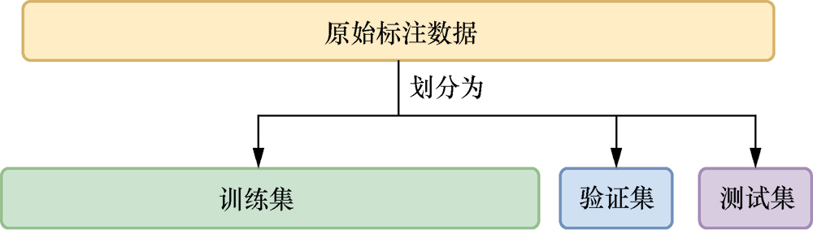
图5-8 数据集划分示意
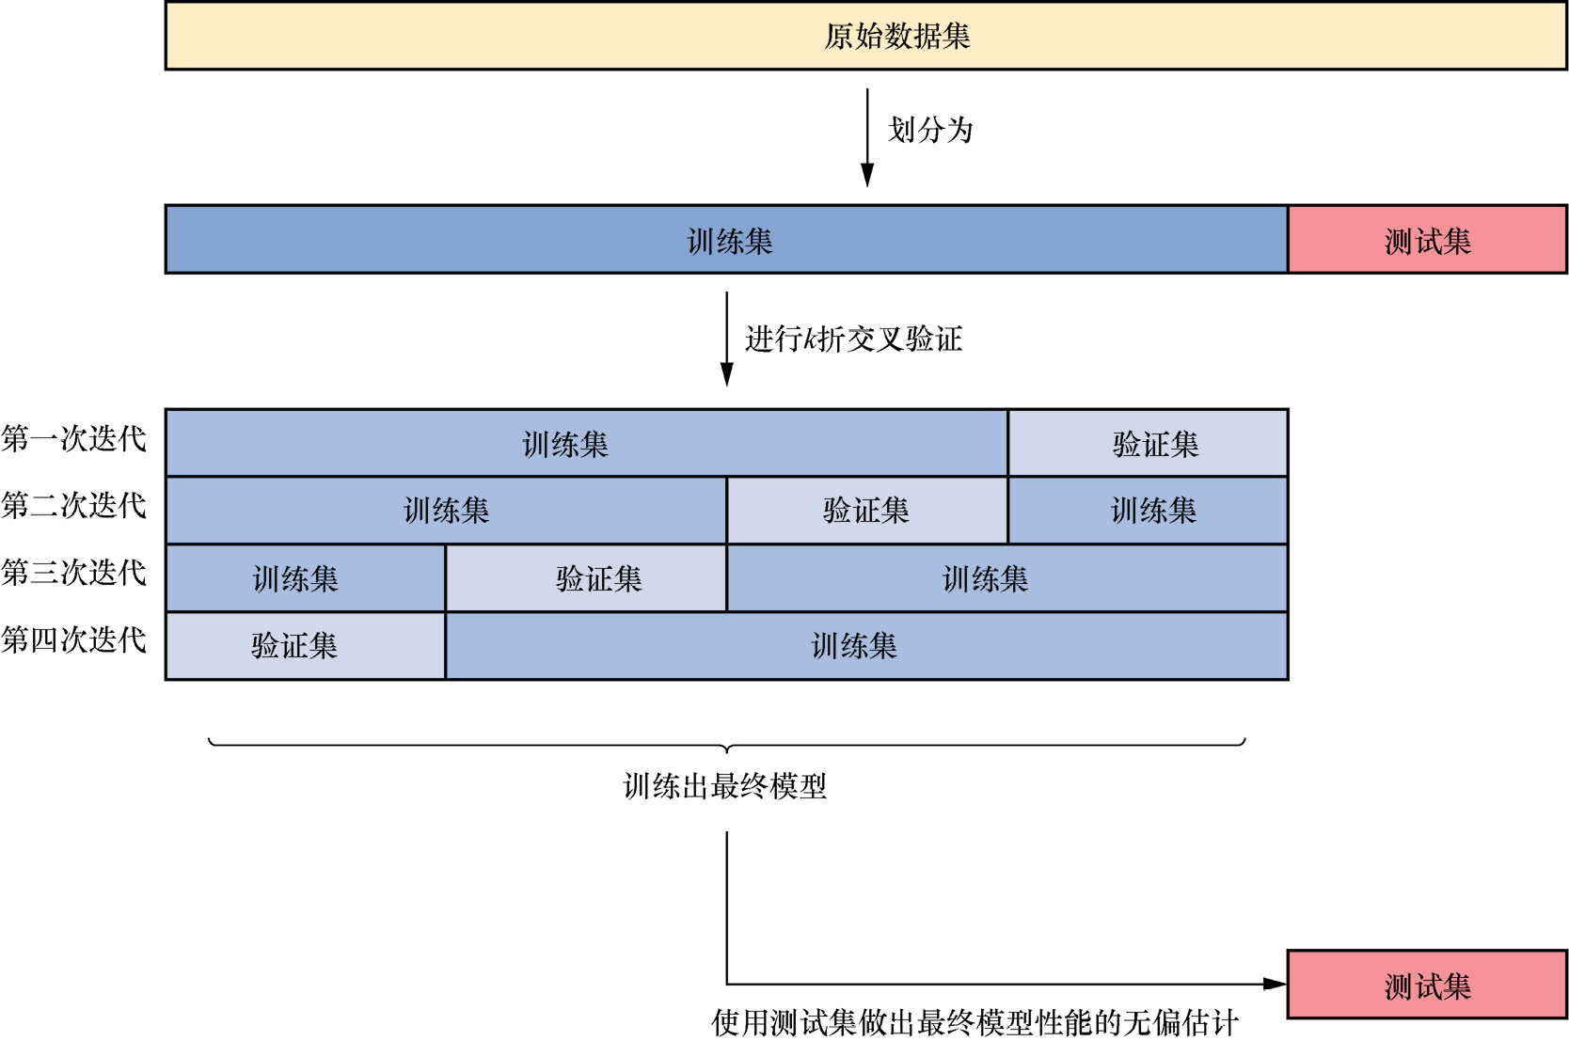
图5-9 k折交叉验证示意
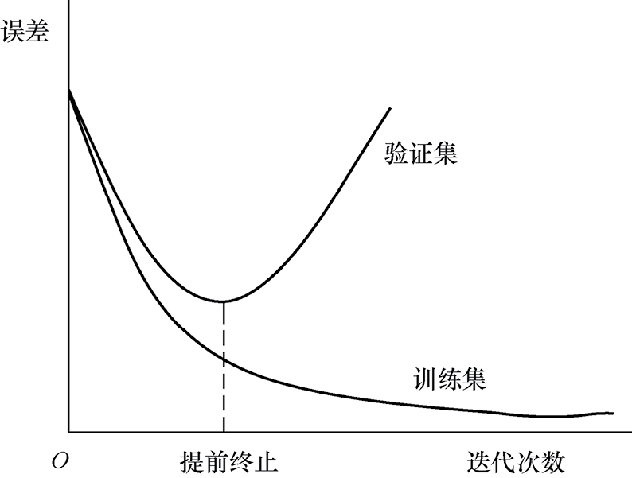
图5-10 提前终止示意
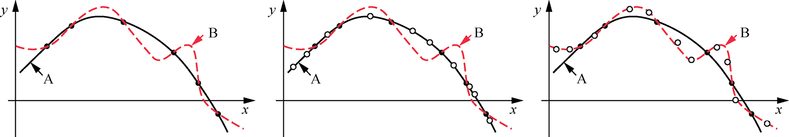
图5-11 不同情况下的拟合示意

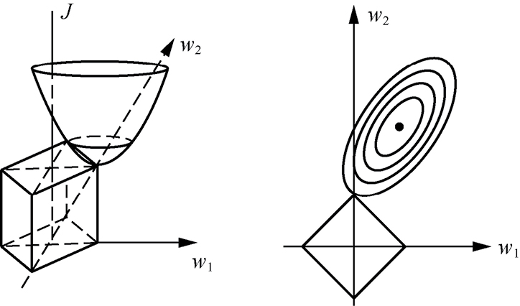
图5-12 L1正则化示意

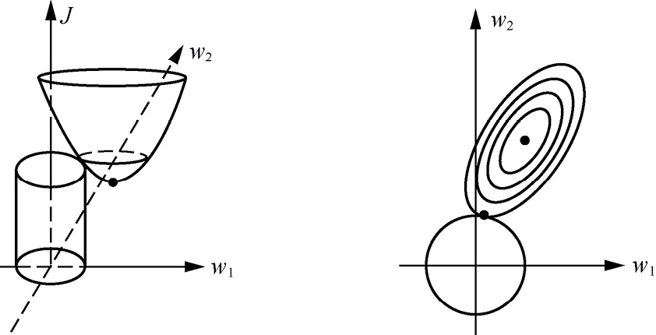
图5-13 L2正则化示意

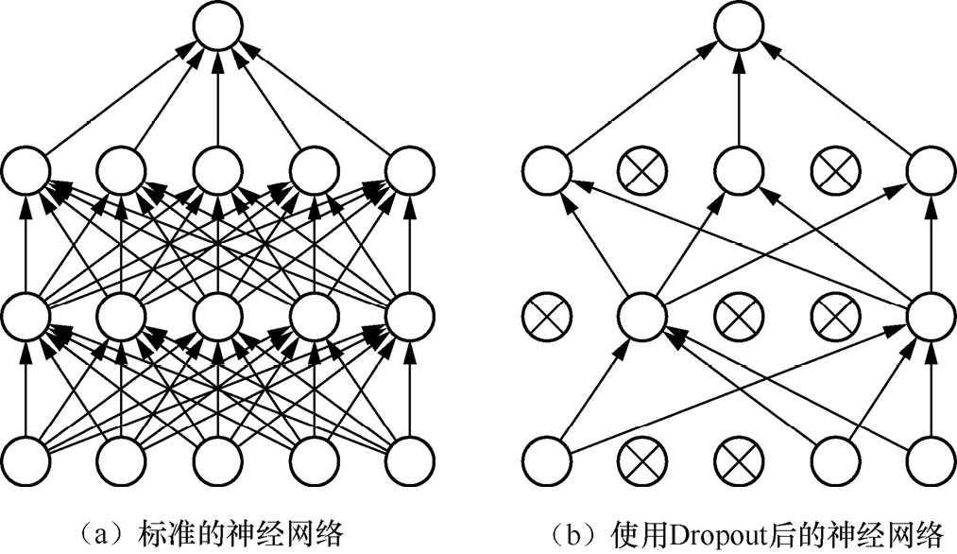
图5-14 Dropout效果示意
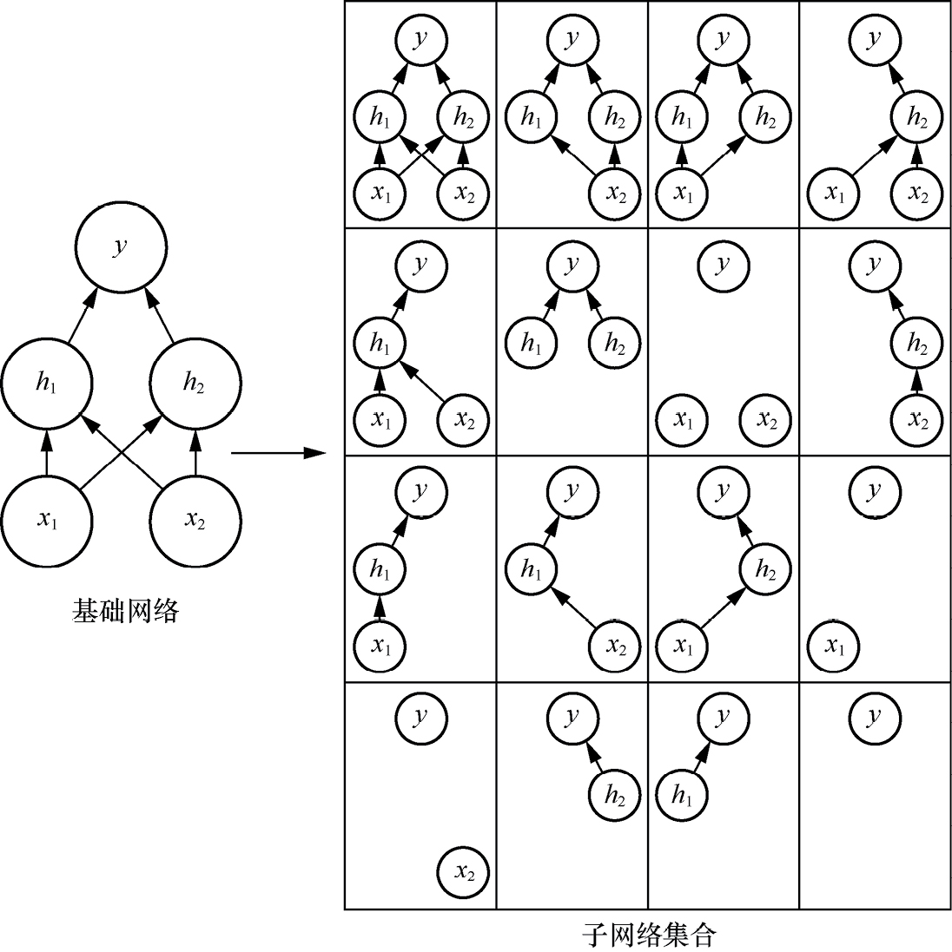
图5-15 Dropout方法的直观解释
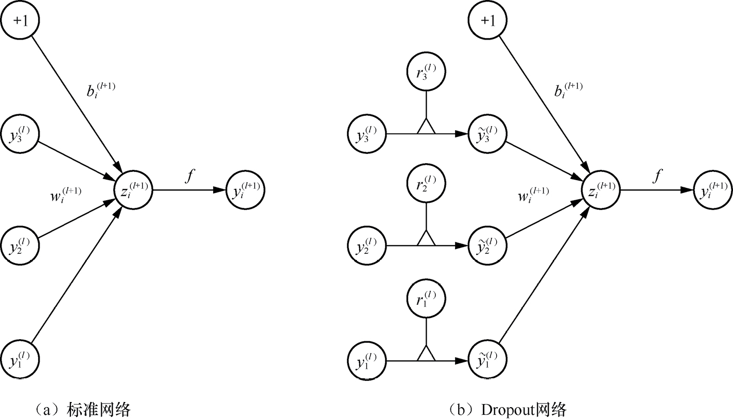
图5-16 Dropout实现原理示意
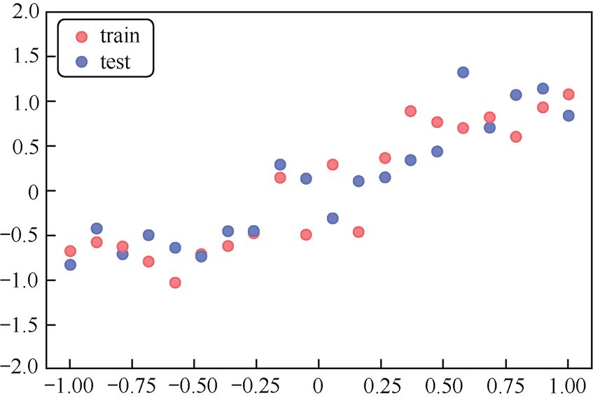
图5-17 训练集和测试集散点图
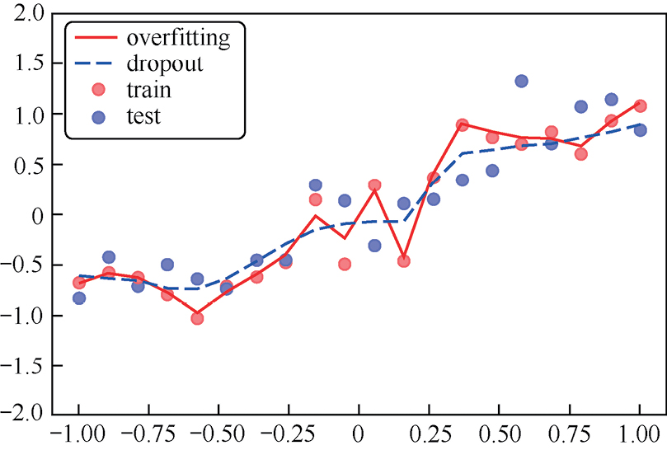
图5-18 拟合曲线

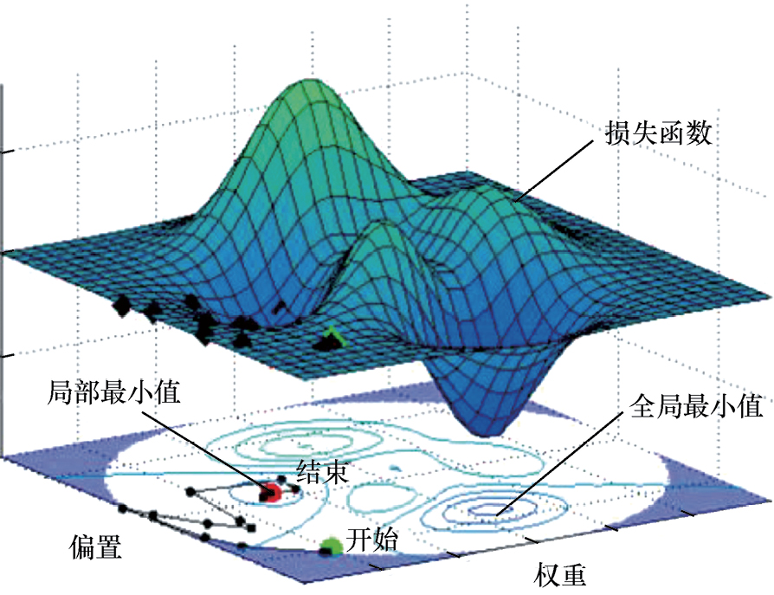
图5-19 损失函数示意

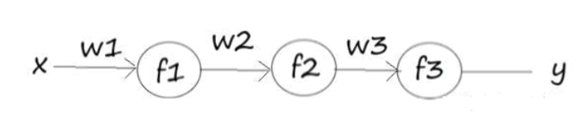
图5-20 简化版神经网络示意

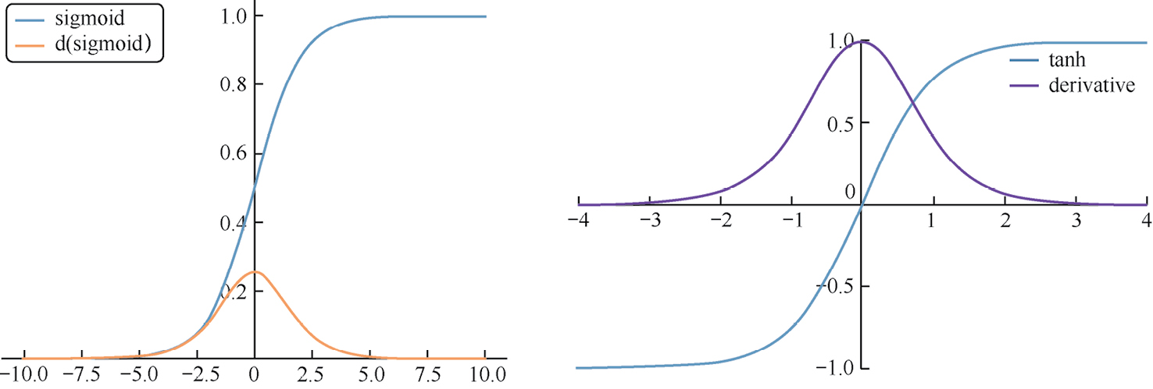
图5-21 Sigmoid函数和Tanh函数及其导数曲线对比
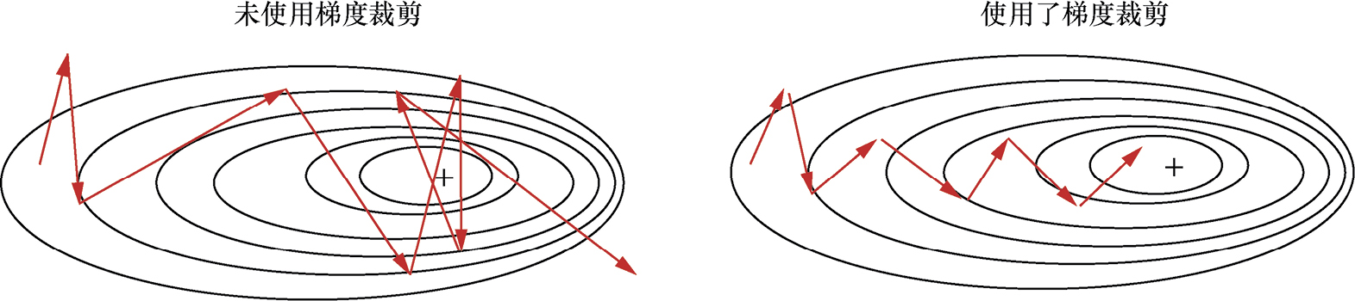
图5-22 梯度裁剪效果示意

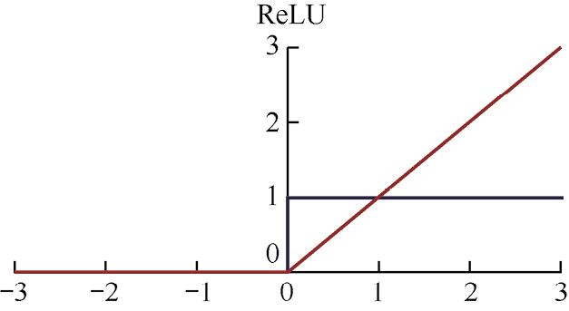
图5-23 ReLU函数及其导数曲线示意
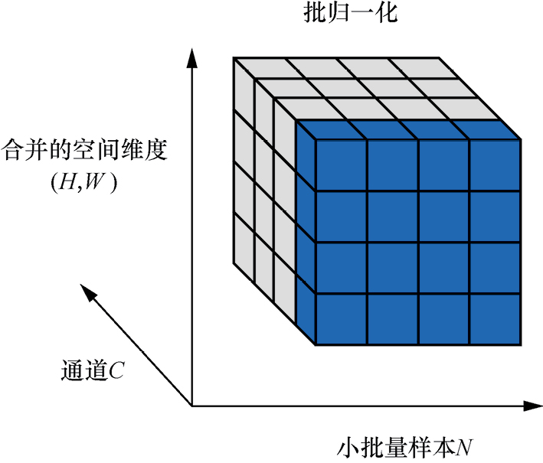
图5-24 批归一化示意

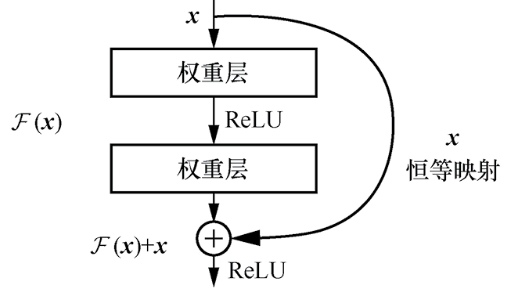
图5-25 残差结构示意

